# SafeLog

**- Visão do Projeto**

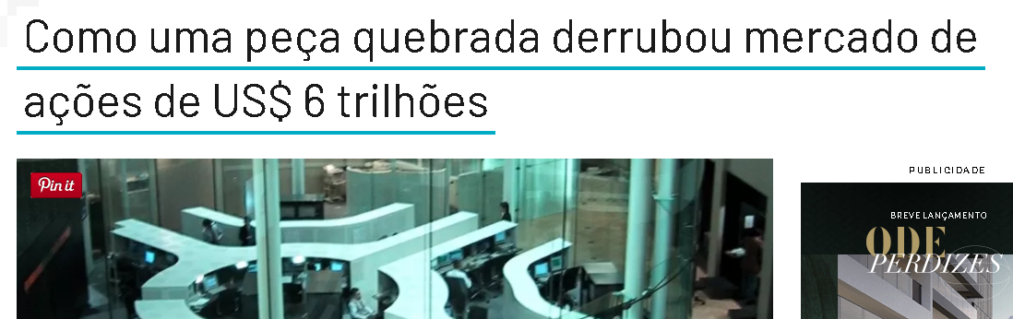

https://www.uol.com.br/tilt/noticias/redacao/2020/10/08/deu-pau-e-agora-peca-derruba-sistema-de-bolsa-de-valores-de-us-6-trilhoes.htm

**- Apresentação da ideia**

**Sistema de monitoramento de máquina para o servidor da B3.**

**- Onde está o problema? / Qual é o problema?**

**Queda do sistema por problemas no hardware.**

**- Quem sofre com este problema? Quem é o principal afetado?**

**A empresa em perda de patrimônio, e dos seus clientes.**

**- Este problema tende a aumentar ou diminuir?**

**Tende a aumentar, não é um problema muito recorrente, porém já aconteceu e quando aconteceu na bolsa de valores de Tóquio o prejuízo foi de 6 trilhões de dólares em ações.**

**- Já existe algum movimento para resolver o problema?**

**Sim.**

**- Existe demanda do mercado para resolver o problema?**

**Sim.**

**- O problema afeta os aspectos de Sustentabilidade?**

**Sim o econômico.**   
**- Apresentação da ideia**

**A SafeLog vem para fazer o monitoramento de máquinas do servidor da B3, verificando memória, temperatura, armazenamento e Cpu, e enviando alertas para o gestor ou operador tomar decisões.**